新中国反腐败第一大案展
—全国廉政教育基地天津杨柳青石家大院
坐落于天津杨柳青石家大院的新中国反腐败第一大案展览是全国廉政教育基地。展览共分为历史篇、阳光篇、警示篇、廉洁篇四个部分，揭示了刘青山、张子善腐败案件真相，展示了党中央和天津市委坚定不移地展开党风廉政建设和反腐败斗争的光辉历程，通过国内典型腐败案件警示广大党员干部要正确行使手中权力，始终保持清正廉洁。
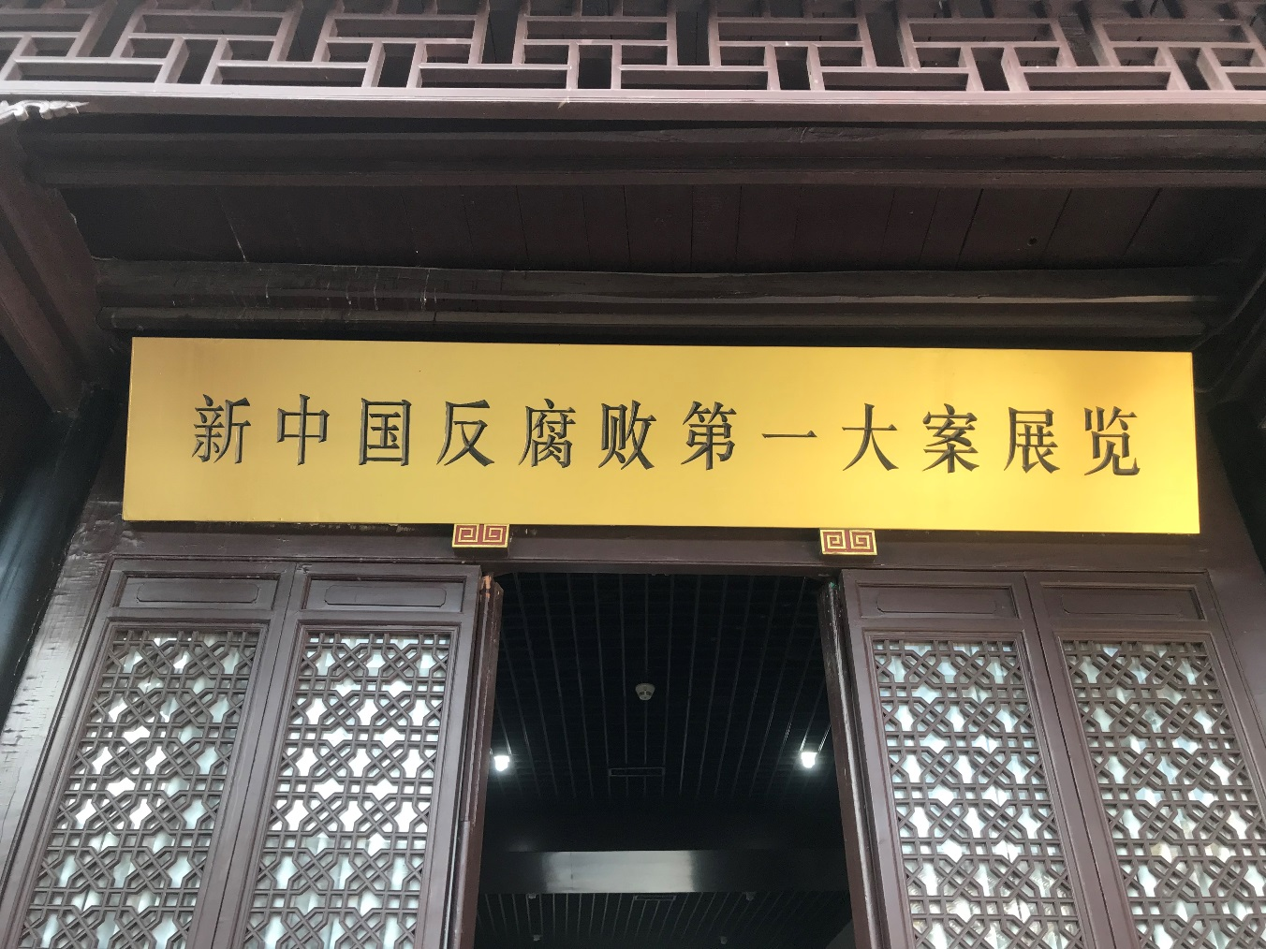
第一展厅
反对腐败，建设廉洁政治，是我们党一贯坚持的鲜明政治立场，是人民关注的重大政治问题，关系人心向背和党的生死存亡。
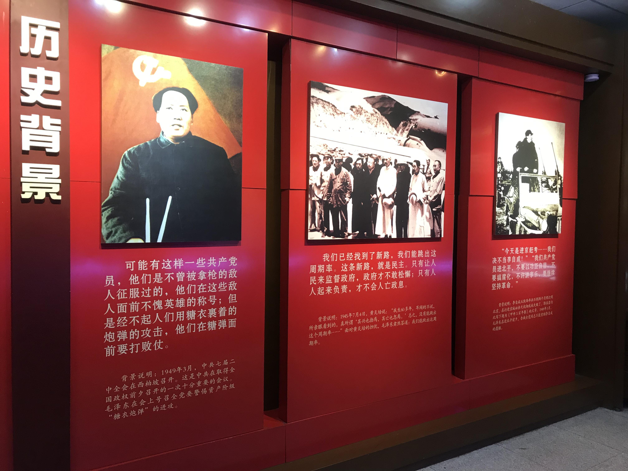
中国共产党自成立以来，就十分重视党风廉政建设和反腐败工作。1949年3月共产党在取得全国政权的前タ，毛主席在中共七届二中全会上告诫全党“可能有这样一些共产党员，他们是不曾被拿枪的敌人征服过的，他们在这些敌人面前不愧英雄的称号；但是经不起人们用糖衣裹着的炮弹的攻击，他们在糖弹面前要打败仗。”
第二展厅
新中国成立后，面临复杂局势，一些干部没能经受住的诱惑，党内出现了贪污腐化的现象。以毛泽东为核心的党的第一代中央领导集体坚持从严治党，严惩腐败，查处了刘青山、张子善腐败大案。

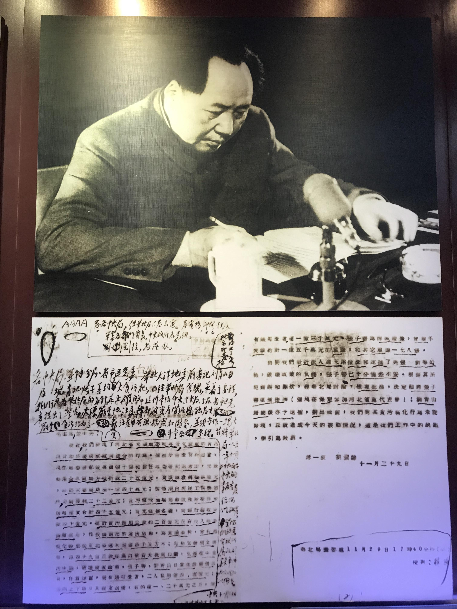
这是华北局上报中央的关于刘青山、张子善的处理报告。时任中共天津地委书记的刘青山和天津行署专员张子善，身为高级干部理应为人民掌好权、用好权，却经不住执政考验，背弃了共产主义理想信念，在资产阶级糖衣炮弹面前打了败仗，挪用公款、大肆贪污，给党和国家造成了无法挽回的损失，由革命功臣变为历史罪人。
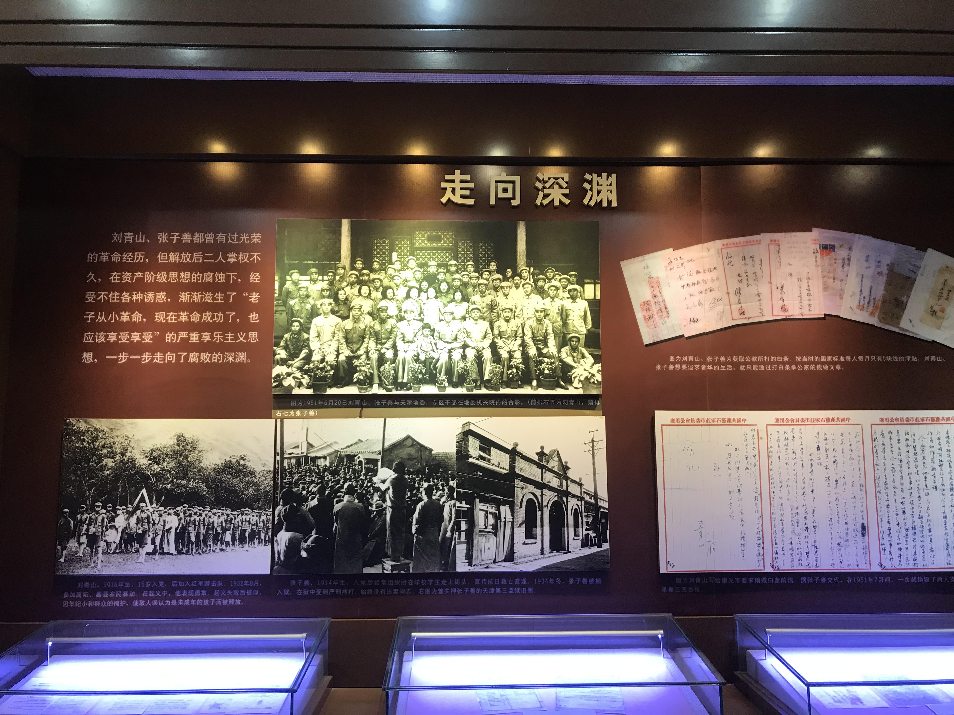
这是刘、张二人的主要犯罪事实。1950年至1951年两年间，二人贪污挪用公款累计达到171.6272亿元旧币，约合人民币171.6272万元，刘青山、张子善都曾有着光荣的革命经历。刘青山，1916年生，15岁入党，后加入红军游击队。1932年8月，参加高阳县农民暴动起义，表现十分勇敢，后在抗日战争和解放战争中表现突出。张子善，1914年生，学生出身，入党后积极参加抗日救亡运动，后因领导学生运动被捕入狱，在狱中受到严刑拷打，始终没有出卖同志。解放后掌权不久，在资产阶级腐朽思想的侵蚀下，二人经受不住各种诱惑，渐渐滋生了“老子从小革命，现在革命成功了，也该享受了”的思想，一步一步走向了深渊。当时国家标准是每人每月5块钱的津贴，刘青山、张子善想要追求奢华的生活，就只能通过打白条拿公家的钱做文章。
第三展厅
我们的党是先进的党、正义的党，党内绝不容许有刘青山、张子善这样的害群之马存在。1951年，“三反”运动在全国展开，中共河北省第三次代表大会部署“三反”工作。刘青山、张子善的罪行就是在这次会议上被揭发检举。

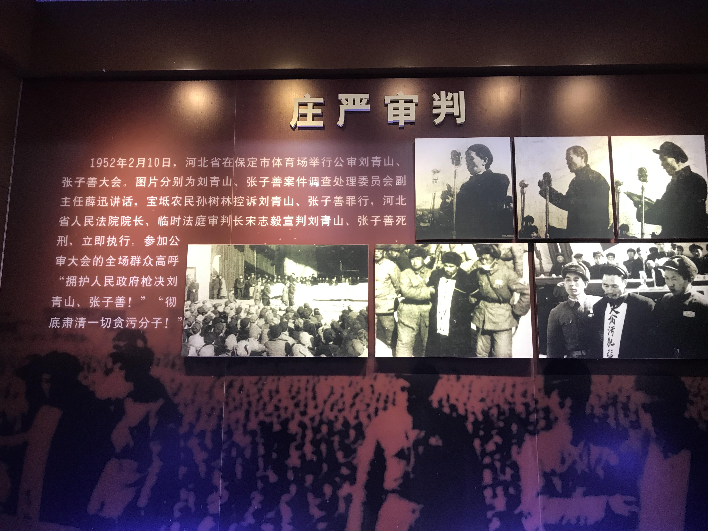
这是刘青山、张子善公审现场。时任天津行署副专员的李克才作为刘张二人的副手，曾多次规劝刘青山和张子善。1950年，刘青山、张子善挪用地方粮款10亿元旧币搞机关生产，他就曾坚决反对。看着刘张二人越陷越深，李克才感觉挽回无望，揭发检举了刘青山、张子善的罪行，引起了中央和河北省委的高度重视，至此，新中国成立后最大的贪腐案件彻底败露。

第四展厅
几十年过去了，刘青山、张子善案依然受到社会关注，有关的影视资料和书籍记录着那段历史，引发人们的思考。正义的枪声结束了刘青山、张子善的生命，同时也为后人留下深刻的警醒。
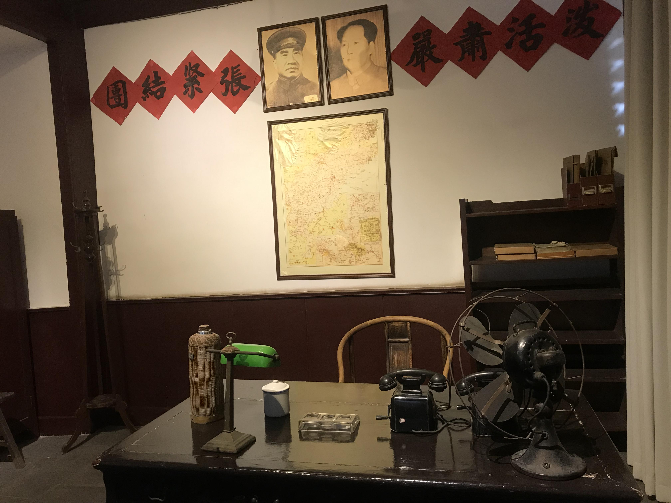
第四展厅还原了当时刘青山的办公室

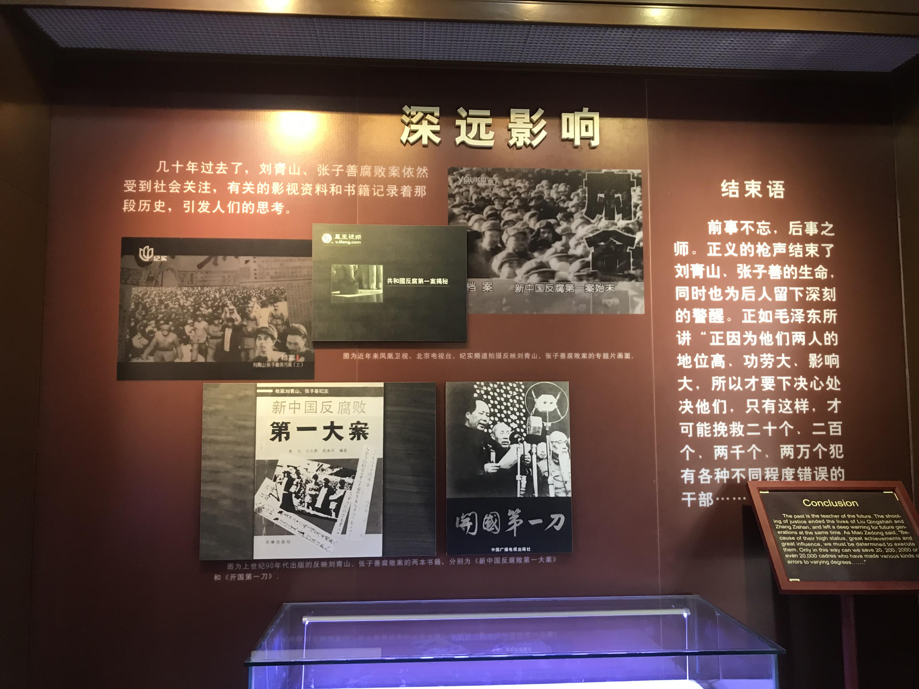
正如毛泽东所讲，“正因为他们两人的地位高、功劳大、影响大，所以オ要下决心处决他们，只有这样，オ可能挽救二十个、二百个、两千个、两万个犯有各种不同程度错误的干部…”

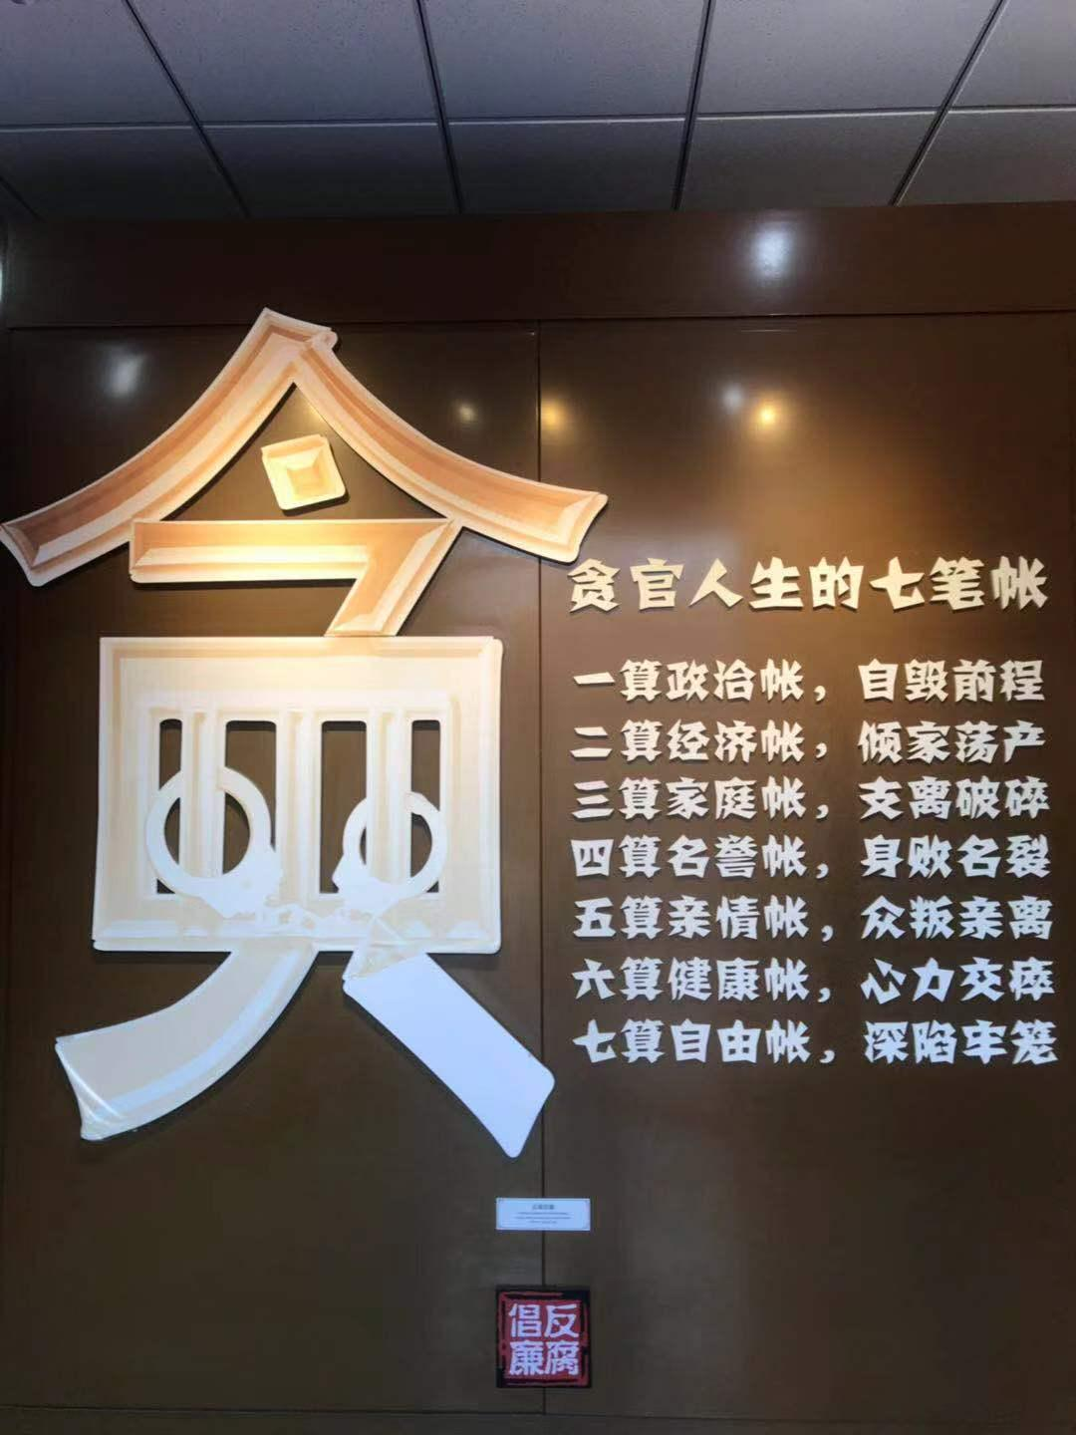
这一部分主要是通过典型腐败案件警示广大党员干部：手莫伸，伸手必被捉。
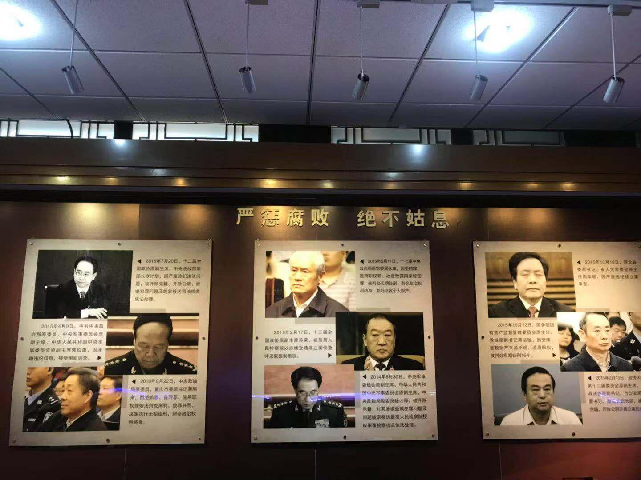
改革开放以来，随着经济社会的不断发展，各种消极腐败现象不断滋生和蔓延，党的十八大以来，党中央全面从严治党，不断加大惩治腐败力度，查处了周永康、徐才厚、郭伯雄、令计划、苏荣、武长顺等一批位高权重的高官，充分表明了我们党坚决惩治腐败的决心。

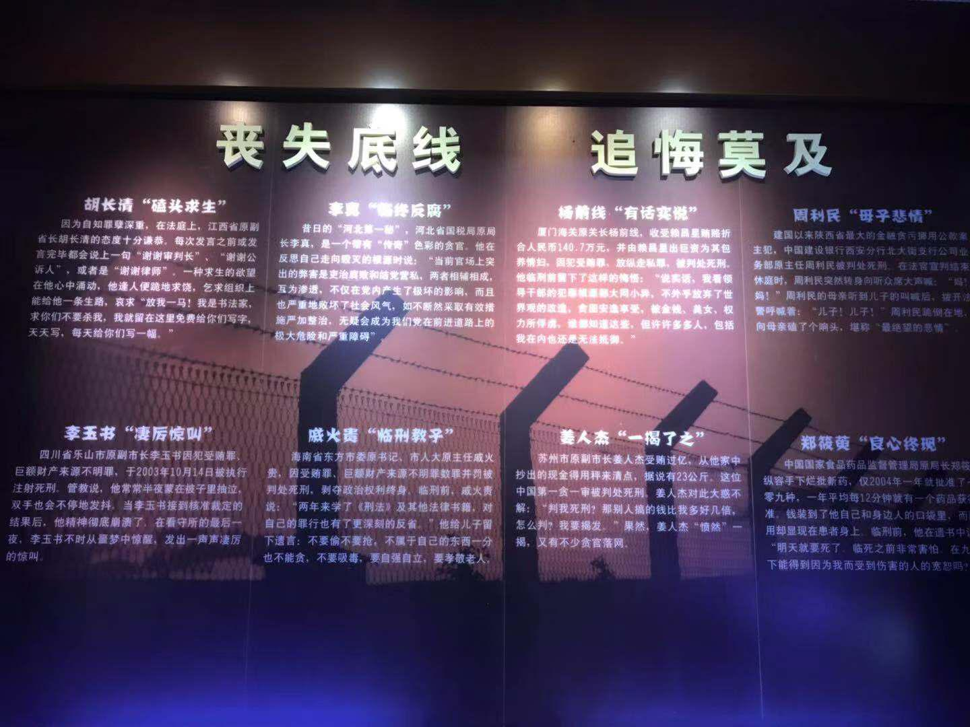
以案为警，以案为戒，这里摘录了一些腐败分子临刑前的悔悟，比如胡长清“磕头求生”、周利民“母子悲情”。通过这些人的“现身说法”，告诫广大党员干部，底线不容丧失，否则追悔莫及。
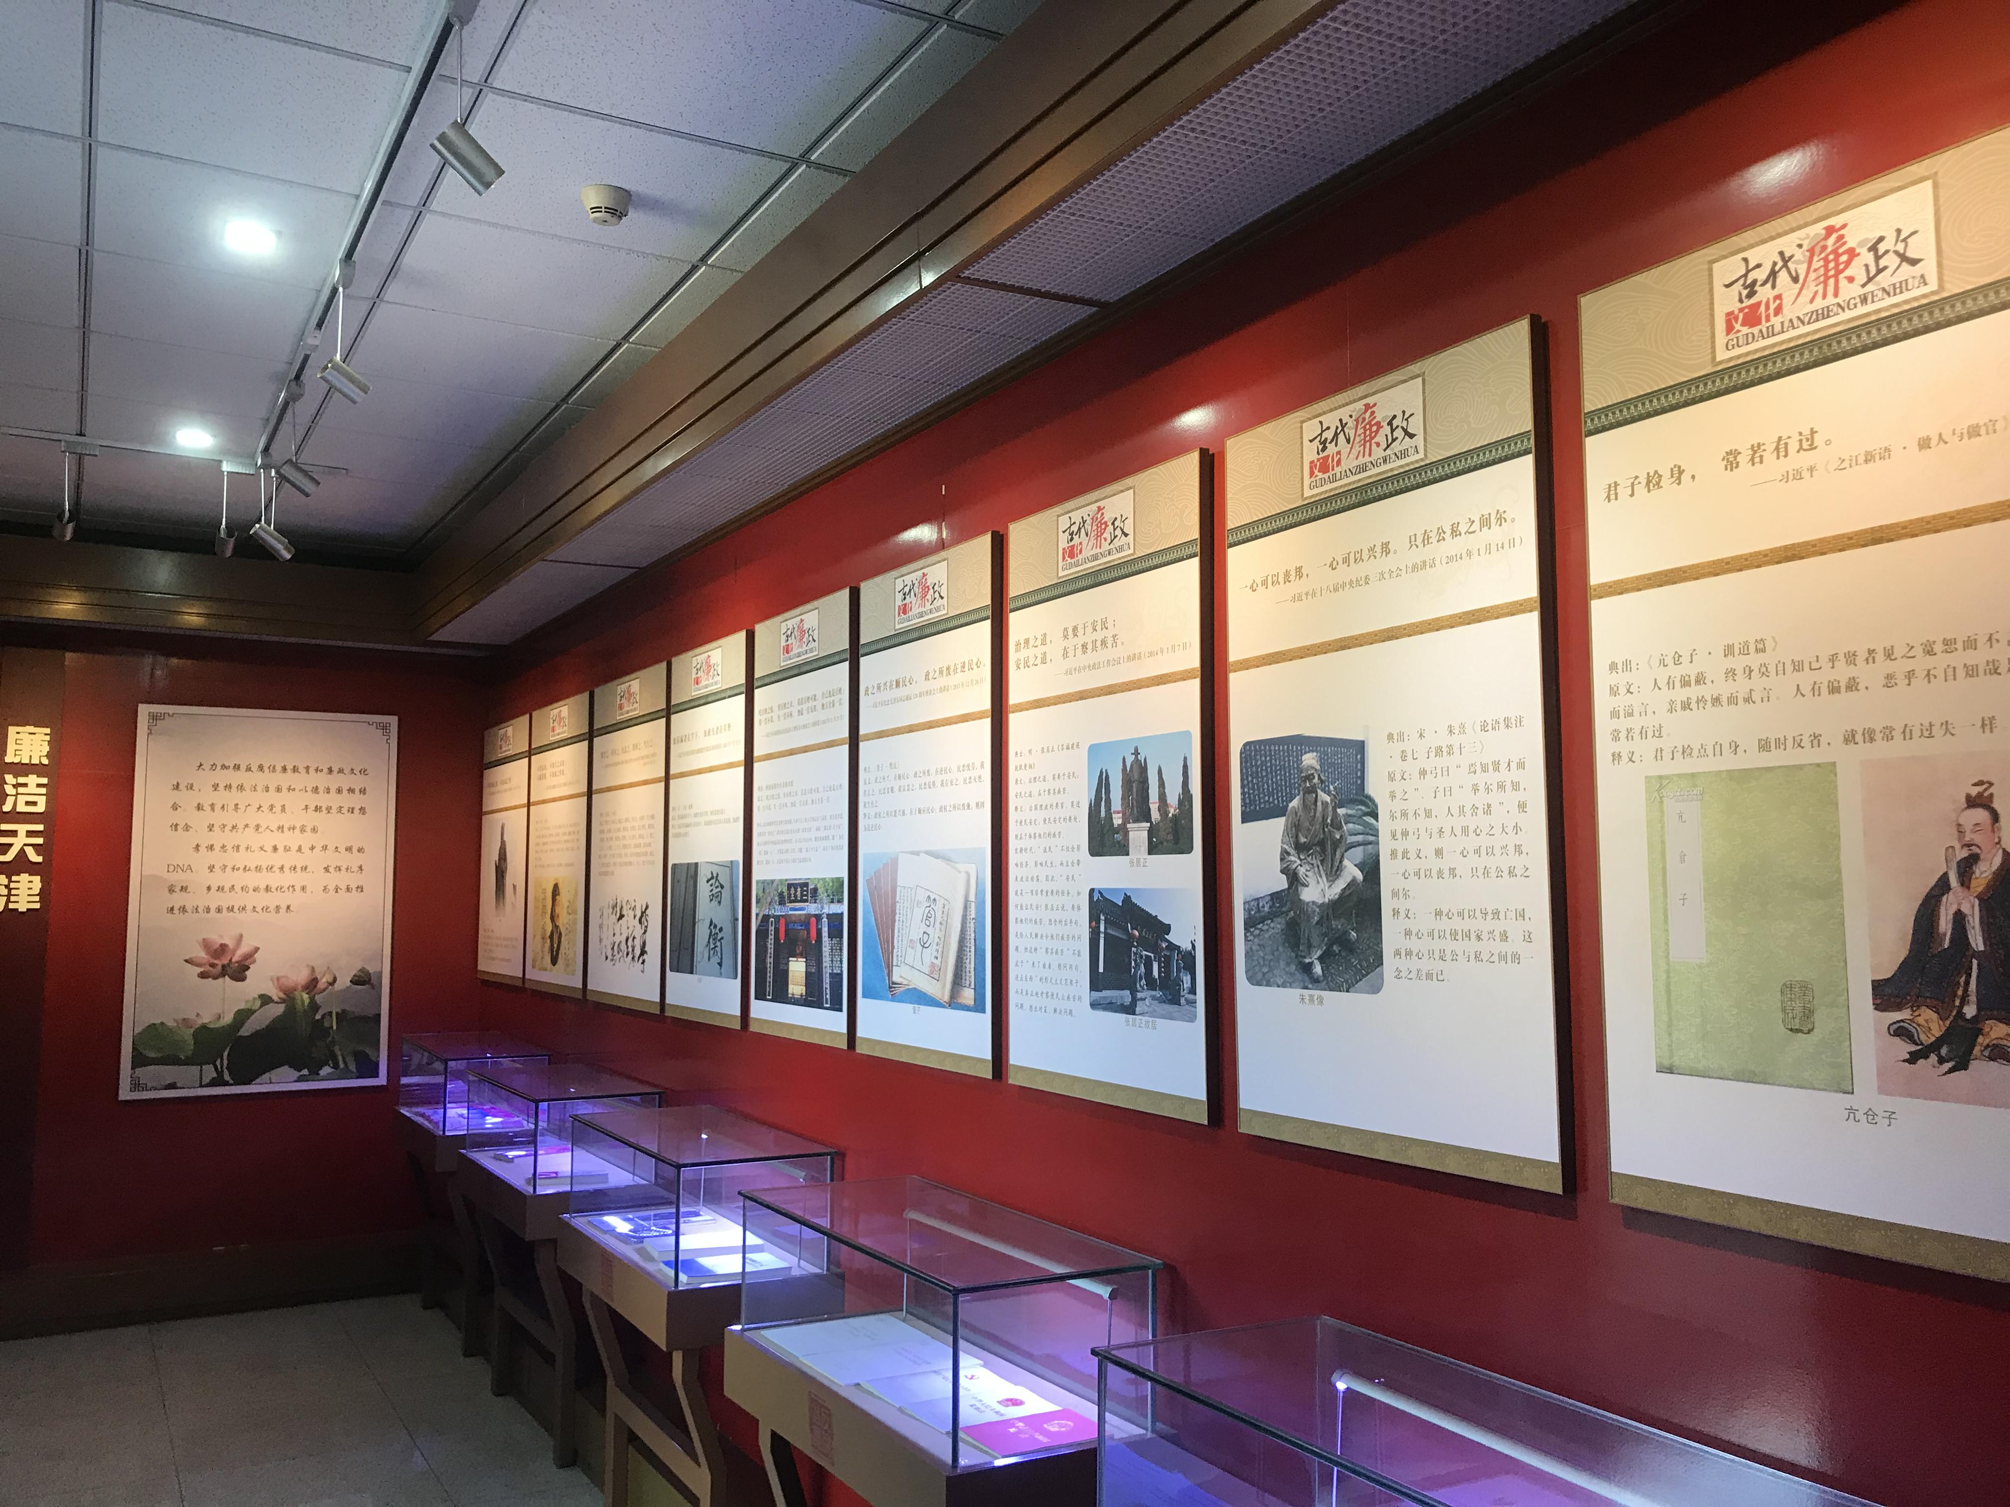
廉政文化建设是庄严的思想洗礼，是建设社会主义核心价值体系的重要内容，是深入推进党风廉政建设和弘扬社会正气的重要途径。加强廉政文化建设对于建设廉洁天津具有十分重要的意义。本展厅通过借鉴我国古代为政以德、礼法相依、德主刑辅、管权治吏、正心修身等历史经验和思想，坚守和弘扬优秀传统，发挥礼序家规、乡规民约的教化作用，教育引导广大党员、干部坚定理想信念、坚守共产党员的精神家园，不断夯实党员干部廉洁从政的思想道德基础，为全面推进依法治国提供文化营养。廉洁是现代城市的显著标志，是城市软实力的重要组成部分，也是促进城市健康发展的重要保障。树浩然正气，兴清廉之风，需要你我大家共同的努力。

